Gyula, 2015. január 24-25.
A 2015. évi összetett csapatverseny első versenye

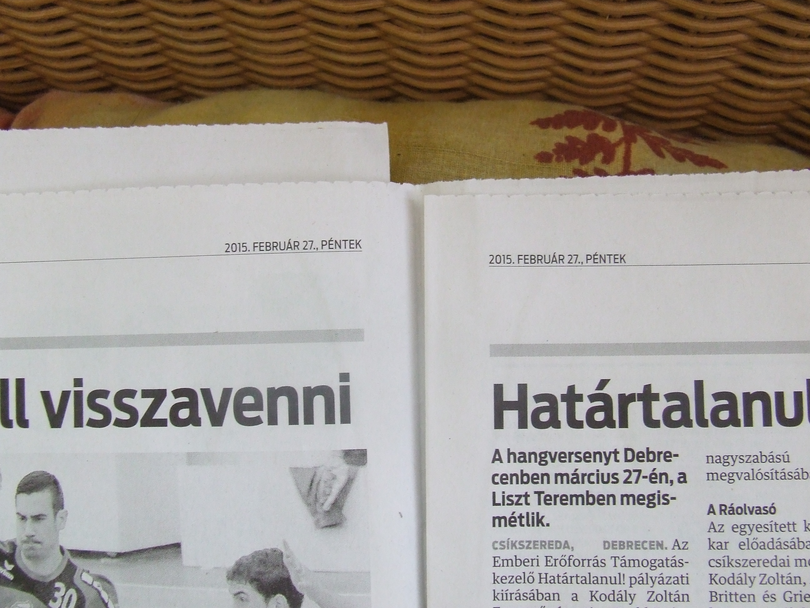
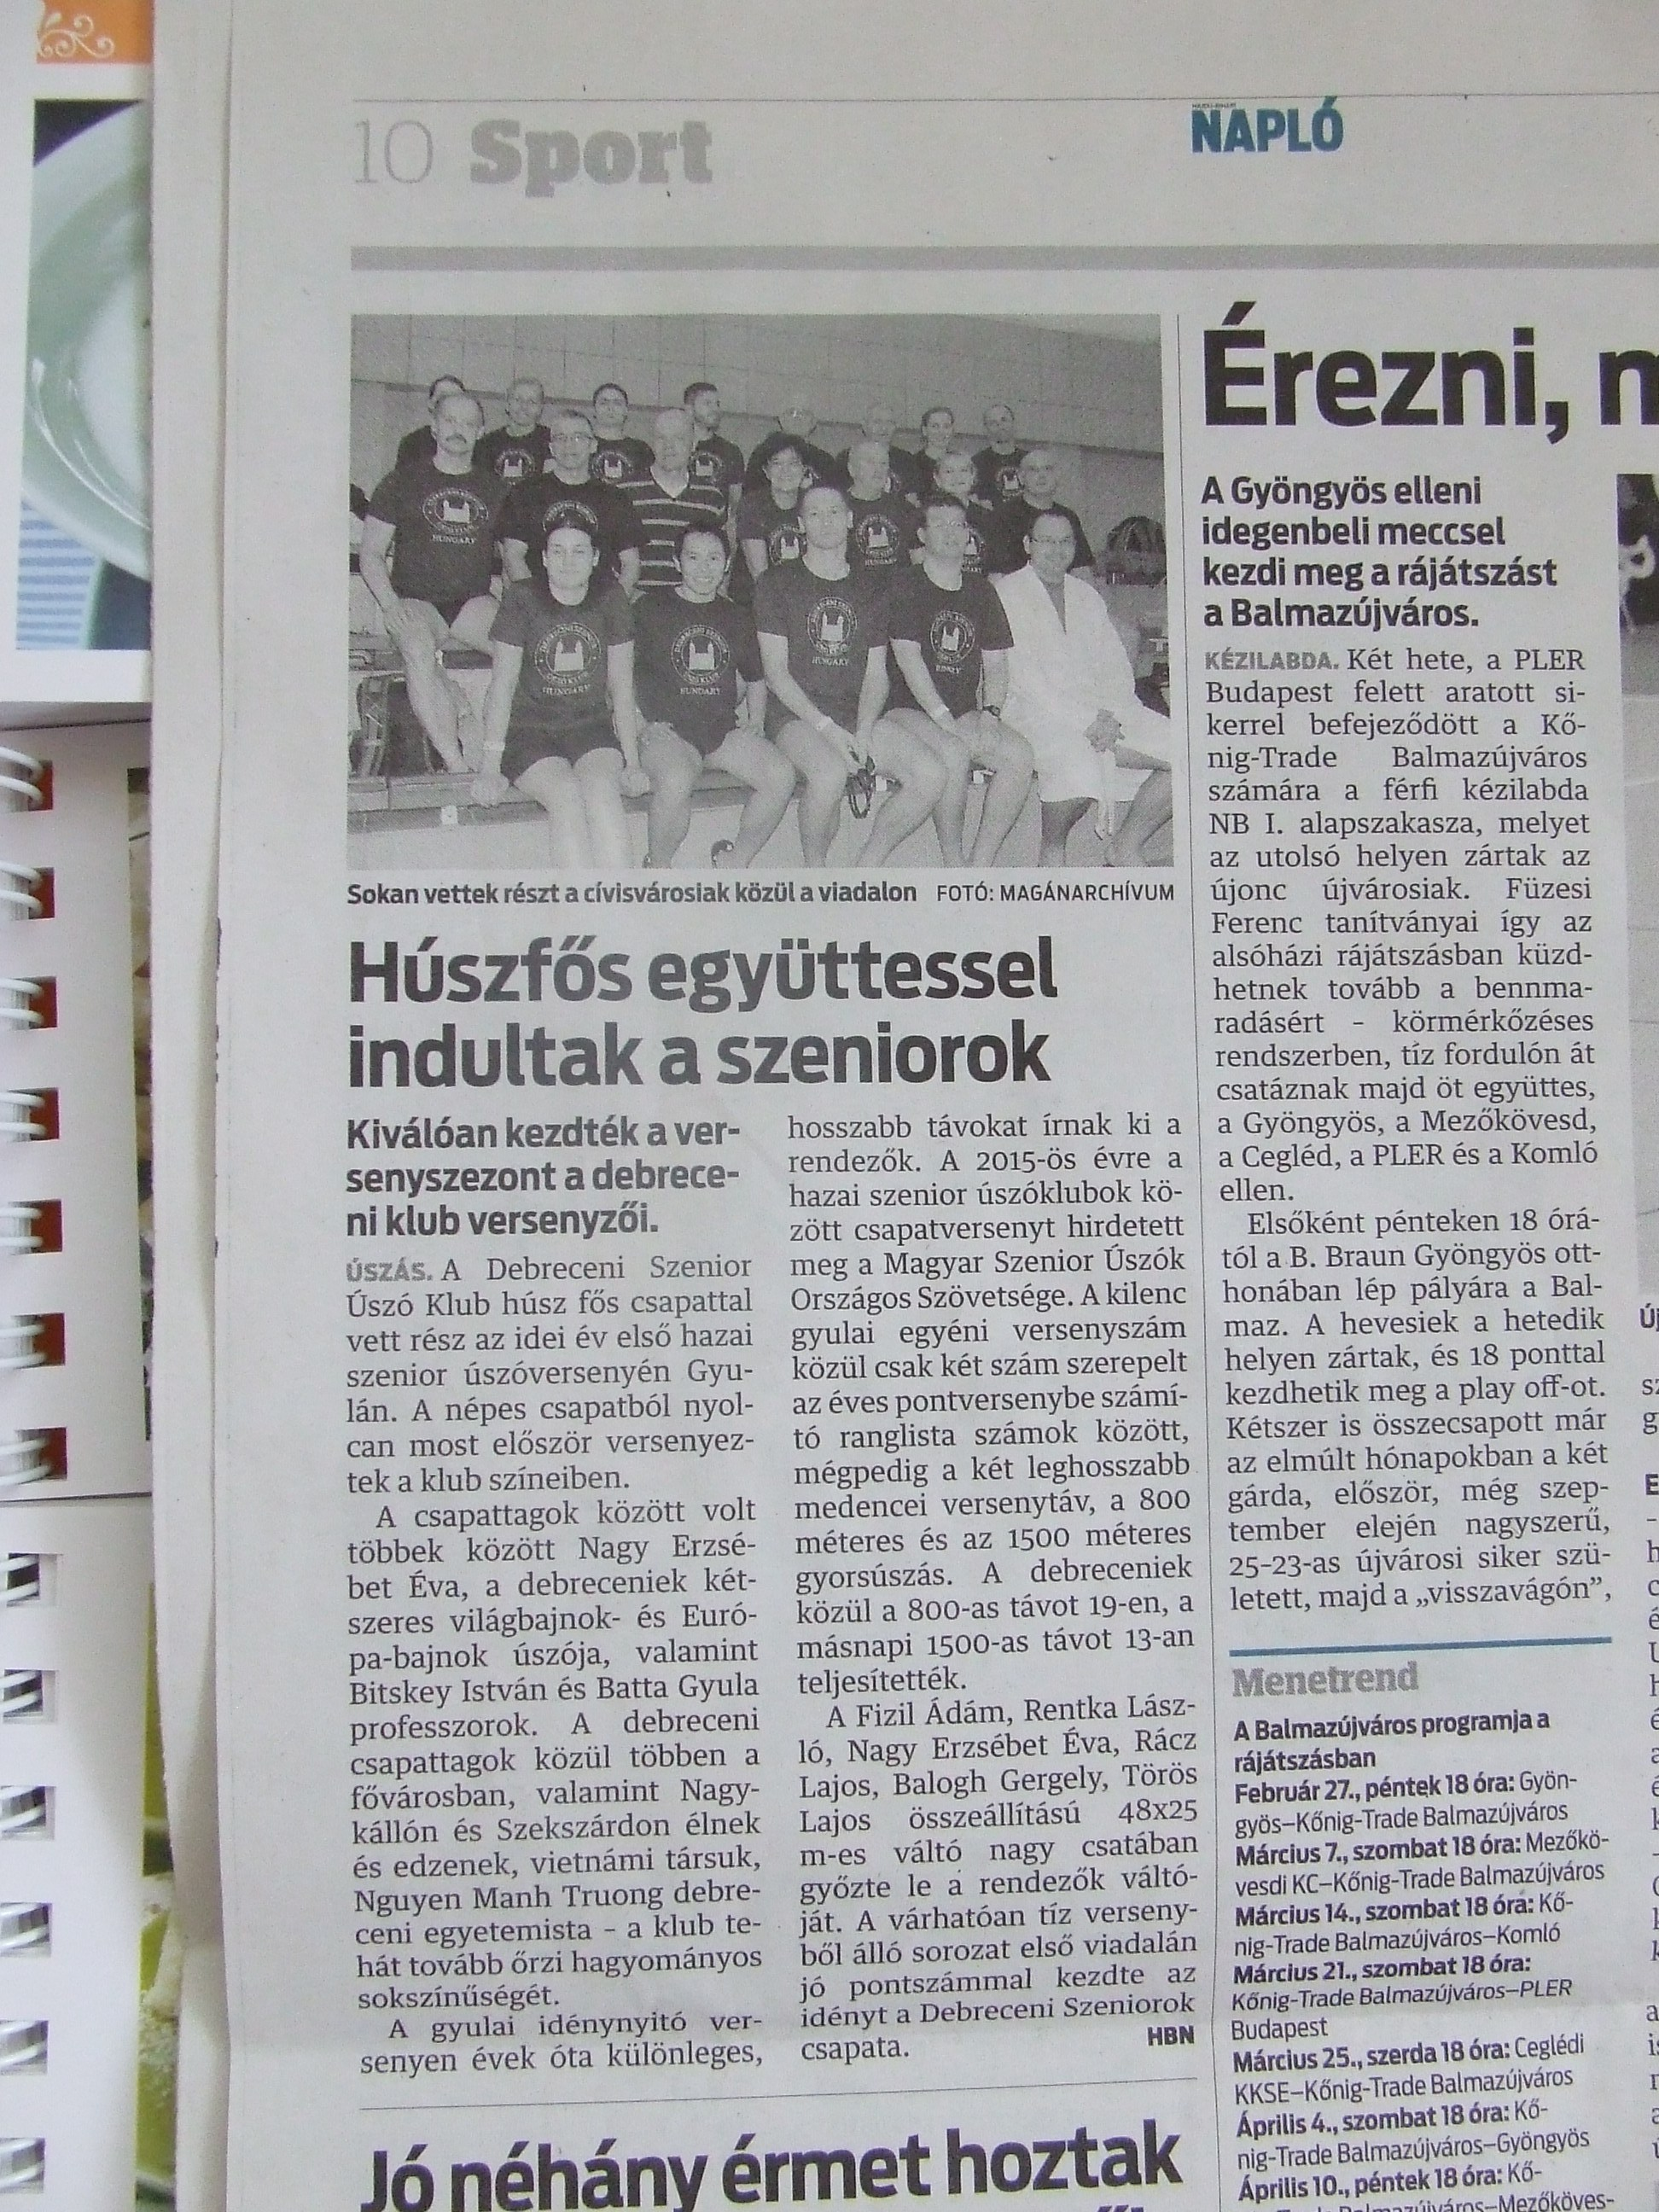
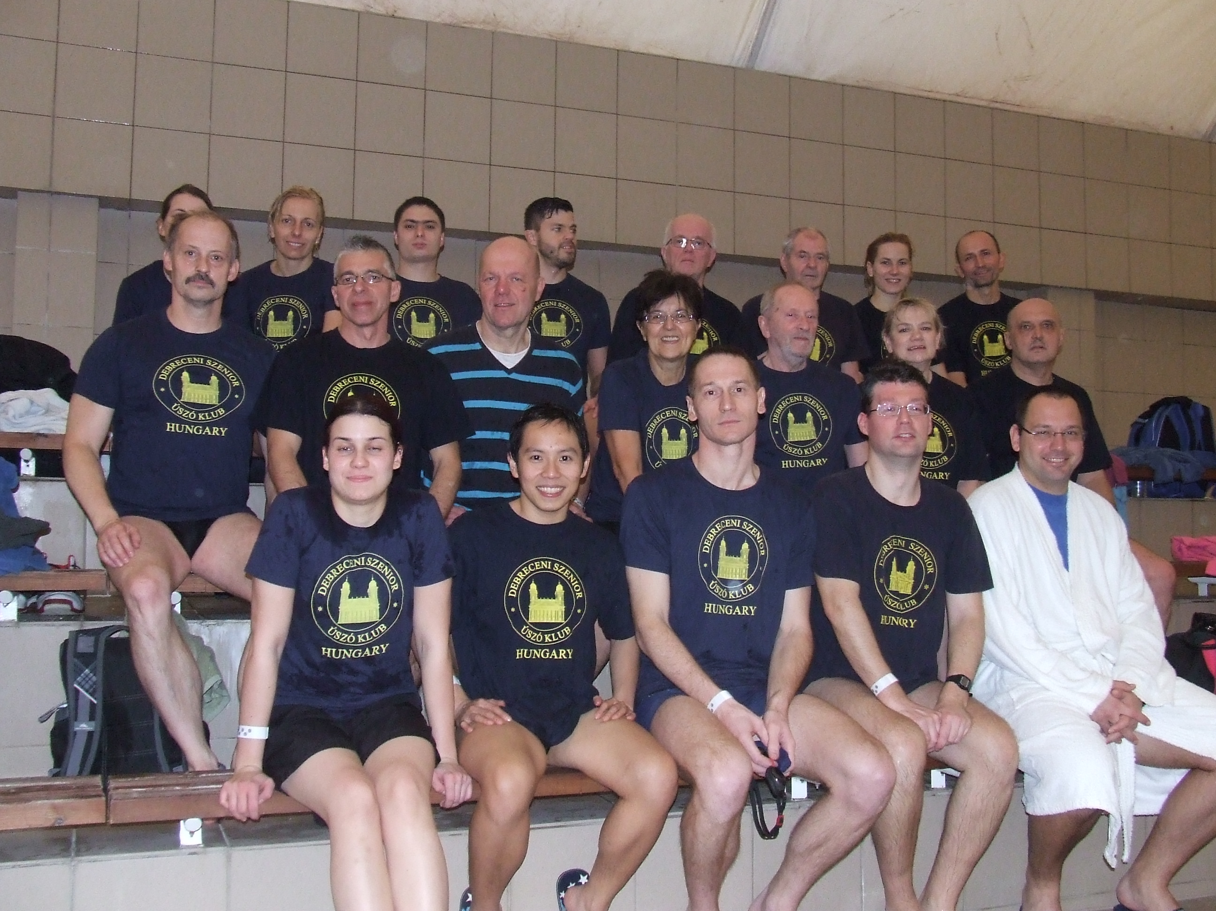
A 2015-ös évre kiírt csapatverseny sorozat első versenyén nyolc új és további egy tucat kipróbált csapattaggal álltunk ki Gyulán. (A csapatképen a hátsó sorban balról takarásban Mikecz Orsi, az első sorban jobbra fehér köpenyben a Gyulára igazolt egykori debreceni csapattárs, Fodor György. A képről hiányzik Bitskey István és Bernád Roland. A többiek a további képek alapján azonosíthatók!

Mindössze két versenyszám számított pontgyűjtésre alkalmas ranglista számnak: a 800 m-es és az 1500 m-es gyorsúszás.

A húsz (valójában 21) fős csapat 19 tagja indult 800 m-en, az 1500 m-t 13-an vállalták. Ezt a két versenyszámot több, részletes feldolgozásomban honlapunkon, a Ti írtátok! rovatban találhatják az érdeklődők: http://www.dszuk.hu/vegyes/vegyes.htm
A megszerzett 87,06 pont jó indítást és az első forduló után a harmadik helyet jelentette a debreceni csapatnak. (A Törökbálinti Senior Úszó Clubnak a következő oldalon melléklet táblázat szerinti 88,47 pontos, győztes eredményén kívül Csikány József és Csikány Csilla országos csúcsai után további 2x3=6 pont jár, valódi pontszámuk tehát 94,47 pont.)

Néhány adat és számítás a pontversennyel kapcsolatban:

Csikány József 1943 1500 m gyors 23:59,33 Új országos csúcs 95.07 %
Csikány Csilla 1968 1500 m gyors 20:32,61 Új országos csúcs 97.00 %
Gáspár Igor 1973 800 m gyors 12:23,02 74.34 %
Gáspár Igor 1973 1500 m gyors 23:53,58 73.86 %

A Törökbálinti Senior Úszó Club pontszáma:
Csak Csikány Csilla úszása esetén: 97,00x1,01=97,97 + 3 pont (o.cs.)=100,97 pont
Csikány Csilla és Csikány József úszása esetén: (97,00+95,07)/2 x 1,02=97,96 + 6 pont (2 o.cs.)=103,96 pont
Csikány Csilla, Csikány József és Gáspár Igor nagyobb %-os értékű úszása esetén: (97,00+95,07+74,34)/3 x 1,03=91,47 + 6 pont (2 o.cs.)=97,47 pont
Csikány Csilla, Csikány József és Gáspár Igor mindkét úszása esetén: (97,00+95,07+74,34+73,86)/4 x 1,04=88,47 + 6 pont (2 o.cs.)=94,47 pont
Csikány Csilla egyetlen erős szereplése 0,01 ponttal többet jelentett, mint kettejük pontszáma Csikány Józseffel. Természetesen Csikány József országos csúcsa +3 ponttal erősítette a virtuálisan két fős csapatot. Harmadik csapattársuk jobbik úszása 6,5 pontos, másik úszása további 3,00 pontos össz pontszám csökkenést jelentett.
Ha a két erős Csikány-úszás mellett a 73,86 %-os eredményből további 10, 20 vagy 30 született volna, az össz pontszám rendre 86,86 pont, 92,57 pont és 99,32 pont lett volna, tehát 30 további „mérsékelt”, 73,86 %-os teljesítményű úszással már többlet pontot ért volna a rajtszám növelés.
Megállapítás: A januári gyulai verseny a mindössze két ranglista szám és az ebből adódó viszonylag alacsony rajtszám miatt „kvantummechanikai” törvények szerint működött (kevesebb, de magasabb %-os értékű szereplés esetén a csapatok többsége több ponthoz juthatott volna, mint amennyit a teljes csapat elért.)
Források:
http://mszuosz.hu/sites/mszuosz.hu/files/verseny/jegyzokonyv/2015/viii-varfurdo-masters/viii-varfurdo-masters-jegyzokonyv.pdf

http://www.dszuk.hu/ered/osszetett/rgyt2015.htm

http://www.dszuk.hu/ered/osszetett/agyt2015.htm

http://www.dszuk.hu/ered/ujszam/refszaz.htm

Verseny helye/hónap | Egyesület | Teljesítmény százalék átlag | Összesen rajtok | Pontszám
Gyula 2015.01 | Törökbálinti Senior Úszó Club | 85.07 | 4 | 88.47
Gyula 2015.01 | Eger Városi Úszóklub | 84.68 | 3 | 87.22
Gyula 2015.01 | Debreceni Szenior Úszó Klub | 65.96 | 32 | 87.06
Gyula 2015.01 | Szentesi Delfin Egészségmegőrző Sport Club | 82.42 | 5 | 86.54
Gyula 2015.01 | Bohóchal Úszó és Szinkronúszó Egyesület | 82.26 | 5 | 86.37
Gyula 2015.01 | Muréna Szegedi Úszó- és Búvárklub | 77.25 | 10 | 84.98
Gyula 2015.01 | Csobogó17 | 79.58 | 1 | 80.38
Gyula 2015.01 | Vasas SC | 74.38 | 6 | 78.84
Gyula 2015.01 | Csongrádi Senior Úszó és Szabadidősport Egyesület | 72.16 | 4 | 75.05
Gyula 2015.01 | Hódmezővásárhelyi Szenior Úszó - vízilabda Club | 69.17 | 3 | 71.24
Gyula 2015.01 | Békéscsabai Senior Úszó Egyesület | 65.42 | 8 | 70.66
Gyula 2015.01 | Budapesti Delfinek Szenior Úszó Egyesület | 66.86 | 2 | 68.19
Gyula 2015.01 | Dr. Regele Károly Szenior Úszóklub | 60.96 | 7 | 65.22
Gyula 2015.01 | Százhalombattai VUK SE | 60.09 | 1 | 60.69

